江西省电子印章税务应用

操作指南

尊敬的纳税人缴费人：

江西省电子印章税务应用上线了！纳税人缴费人可通过江西省电子税务局在线办理税收业务加盖电子印章，免予提供纸质材料。

一、江西省电子印章税务应用简介

电子印章是指基于可信密码技术生成身份标识，以电子数据图形表现的印章。可用于签署电子文件，其内容包括电子印章图形、印章信息和信任凭证。按照《江西省电子印章管理暂行办法》规定，电子印章分为电子公章、电子服务章和电子私章三类。

江西省电子印章税务应用是为江西省电子税务局提供电子印章统一接入服务，在常用高频涉税功能上实现电子印章加盖、验签、撤销等应用，建立印章申领、使用、注销全流程闭环，实现全省纳税人缴费人网上办税缴费“零材料、零填报、零次跑、零距离”。江西省电子印章税务应用全面推广后，将实现税收业务办理全流程电子化，提升“非接触式”办税缴费能力，明显缩短办税缴费时间，提升办税缴费效率。

二、操作步骤

**（一）线上申领江西省电子印章**

**1.法人单位线上申领江西省电子公章。**法定代表人下载安装“赣服通”，在“赣服通”中搜索电子印章进入电子印章专区进行申领。

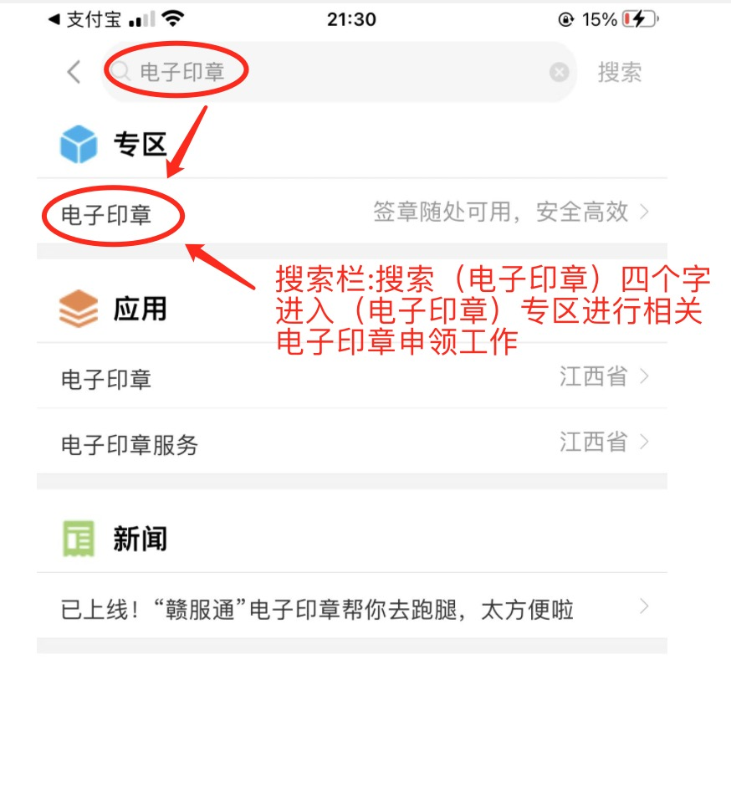

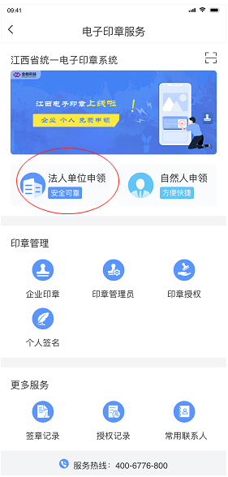

进入印章空间后，可通过点击“法人单位申领”进行法人单位关联，在进行人脸识别确认是法人代表操作后，填写法人单位名称、社会统一信用代码关联法人单位。

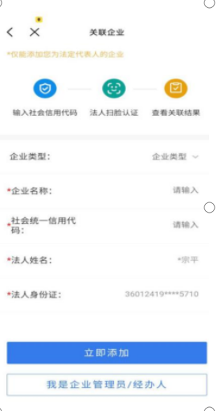

核对法人单位信息无误后，点击“申领印章”，进行法人代表身份核验。

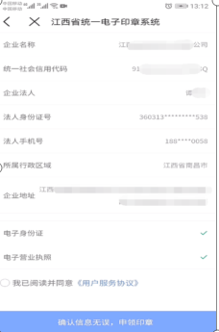

江西省电子印章申领成功后，可点击“电子印章”，查看已申领的江西省电子印章信息。

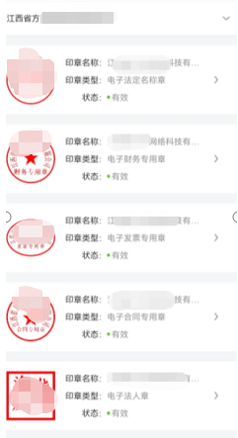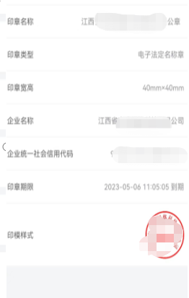

**2.自然人线上申领电子私章。**进入“赣服通”电子印章专区，点击“自然人申领”，申请电子私章。

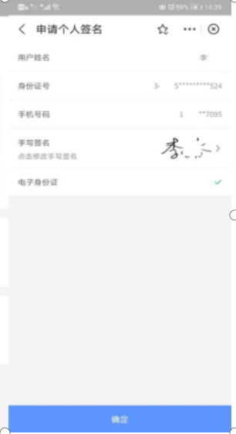

完成申领录入后，点击“确认”，通过人脸识别，申领电子私章成功。

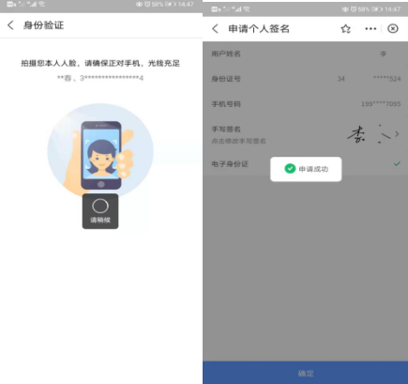

申领成功后，可在“电子私章”中查看。



**（二）线下申领江西省电子印章**

在市、县两级政务服务大厅的“惠企通”服务窗口申领。**（三）江西省电子印章授权使用**

法人单位电子公章申领成功后，法人代表或印章管理员可在首页中点击“印章授权”，进入相应界面。

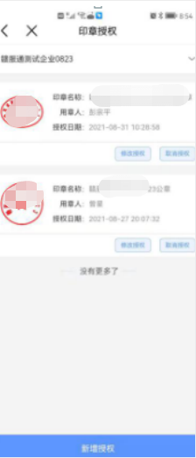

点击“新增授权”，进入授权信息页面，页面中需填写被授权人信息，填写方式可选择手工填写或从常用联系人中勾选添加，填写完成后选择需授权印章、授权方式（单次，多次、永久）及授权使用期限，认证通过后即可使用。

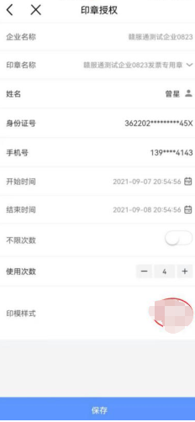

**（四）在江西省电子税务局如何使用江西省电子印章**

纳税人缴费人访问“[https://etax.jiangxi.chinatax.](https://etax.jiangxi.chinatax.gov.cn)

[gov.cn](https://etax.jiangxi.chinatax.gov.cn)”网址，登录江西省电子税务局首页，在首页右上角点击【登录】按钮进入页面。

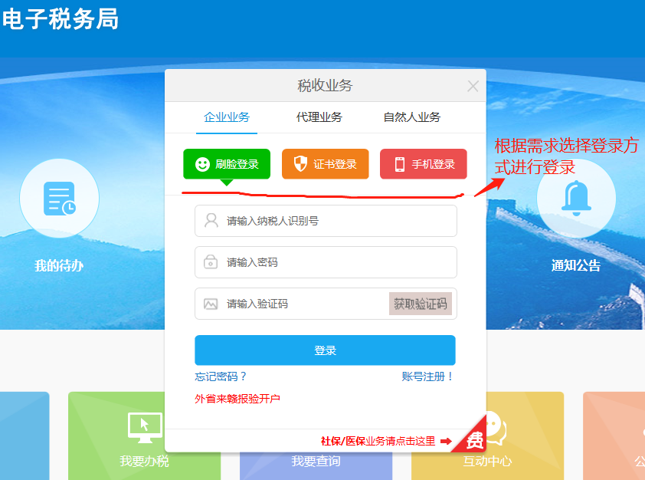

选择需要办理的业务进入办理**。**

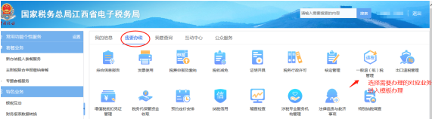

按照业务要求填写相关表单信息并进行提交。

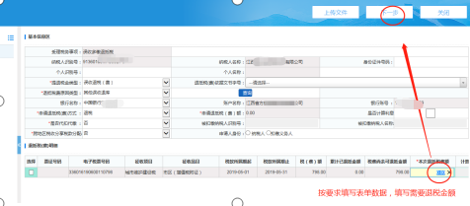

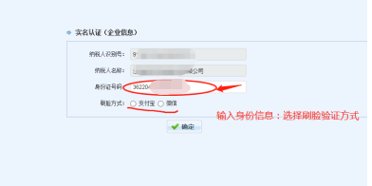

系统可自动带出表单信息，并进行盖章提交。

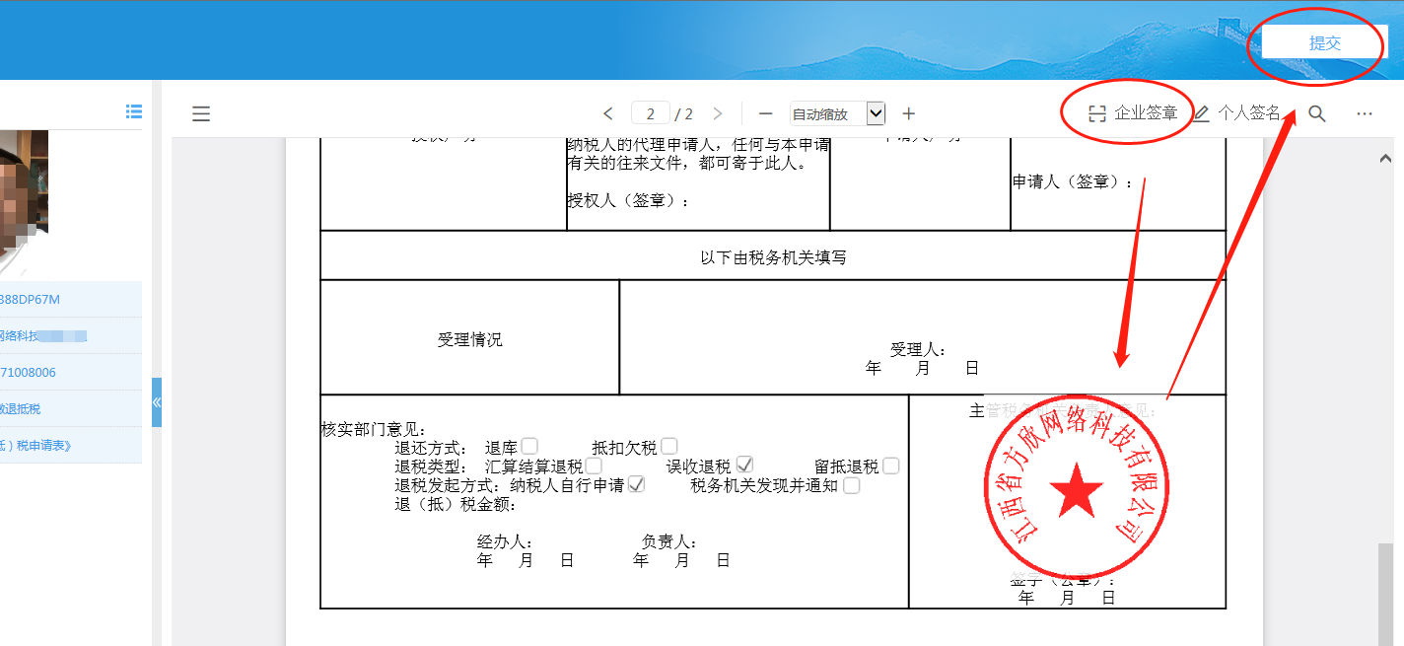

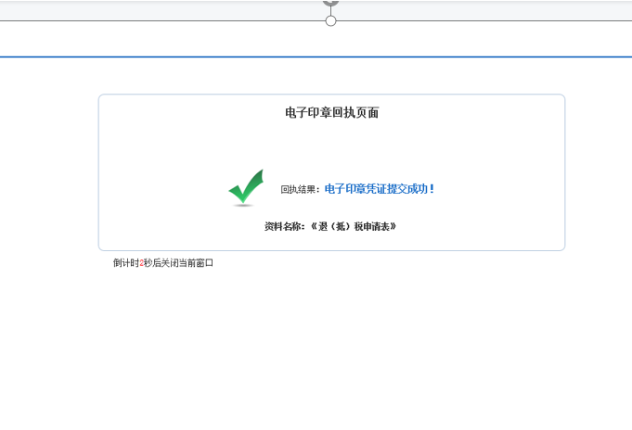

**（五）如何解决在江西省电子印章使用过程中的问题**

1.关注使用微信公众号（方欣客服平台），该客服平台是对江西省电子印章使用问题进行解答的在线服务平台，可提供便捷、及时、高效的涉税服务。

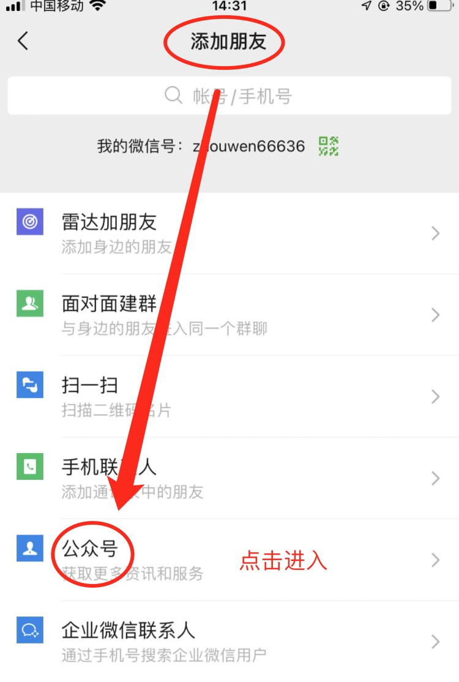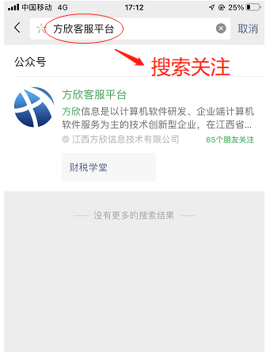

2.选择江西省电子印章（会员注册/登录）进行微信绑定，绑定成功即可提交问题和查看进度。

